九十三學年度第二學期高三地理補考試卷

1.( )已開發國家的人口成長與環境資源似乎已達到某種均衡合諧的關係，最主要原因是： (A)商業取代工業 (B)工業化較早 (C)工業發展停頓 (D)環境使用已達極限 (E)環境負載力較高。
2.( )全球環境破壞嚴重，其最主要的原動力來自於： (A)發展中國家 (B)未開發地區 (C)已開發國家 (D)農業國家 (E)工業化國家。
3.( )地球提供食物、資源及吸收廢物的能力，必須在什麼前提之下才能保有永續性？ (A)不斷開發新的資源 (B)生態平衡 (C)人口不斷成長 (D)經濟發展停滯 (E)科技發展不斷進步。
4.( )近年來自然資源出現了毫無節制地濫用與誤用，造成生態系統的日趨惡化，主要導因於： (A)資源供應量充足 (B)價格的低廉 (C)人口的增加 (D)市場的競爭 (E)生產國的惡性競爭。
5.( )全球環境生態失衡造成的結果：(甲)臭氧層的破壞(乙)溫室效應的增強(丙)土地沙漠化的擴大(丁)土壤及水的污染(戊)地震頻繁。正確的共有幾項？ (A)一項 (B)二項 (C)三項 (D)四項 (E)五項。
6.( )下表為臺灣與幾個國家的環境負荷比較，下列關於此表的敘述何者正確？ (A)美國每人的能源消耗量最低 (B)環境負荷與人口密度高度相關 (C)工業化程度愈高，環境壓力愈大 (D)人口總數愈多，環境負荷愈大 (E)土地面積愈小，環境壓力愈大。
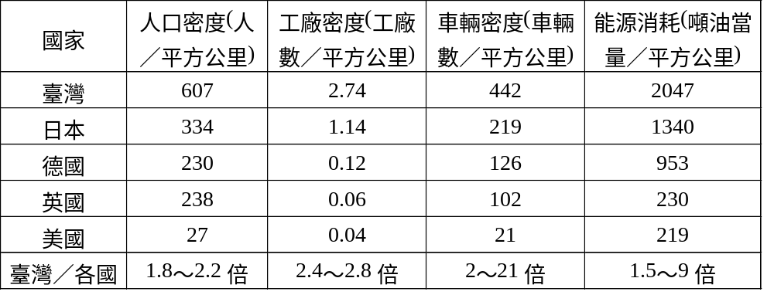
7.( )自從美國遭受「911」恐怖事件攻擊後，生化作戰成為全球民眾心中的陰影，其中令人聞之色變的「炭疽熱」病毒的擴散應該是屬於何種類型： (A)擴張性 (B)普遍性 (C)位移性 (D)綜合性 (E)局限性。
8.( )近年來臺灣地區的生態環境出現嚴重的失衡現象，其中何者與人口數量太多關係最「不密切」 (A)地層下陷日趨嚴重 (B)山區土石流頻傳 (C)森林面積不斷減少 (D)侵臺颱風數量增加 (E)大臺北地區嚴重淹水。
9.( )地方生活圈的大小，各地不同，影響此一現象的因素有：(甲)人口密度 (乙)自然資源 (丙)交通網疏密 (丁)人口遷徙率 (戊)汽車持有率 (己)平均個人所得。正確的是： (A)甲乙丙 (B)丙丁戊 (C)丙戊己 (D)甲丙丁戊 (E)甲乙丙丁戊己。
10.( )地方生活圈的規劃是區域發展的重要策略，其具有哪些特徵？(甲)兼顧中地和腹地二個概念(乙)以自然環境的特質為劃分的主要依據(丙)要使其達成，則需有良好的交通建設(丁)是一種打破城鄉行政界線的計畫區域(戊)規劃的目的在縮小區域間與區域內生活環境品質的差距。 以上敘述正確的是： (A)甲乙丙 (B)乙丁戊 (C)甲乙丁戊 (D)甲丙丁戊 (E)甲乙丙丁戊。
11.( )在中地理論的基本假設下，市場區域的大小，通常決定於下列哪些因素？(甲)商品種類(乙)商品等級(丙)商品價格(丁)商品實用性(戊)人口密度。 (A)甲乙丙 (B)乙丙丁 (C)丙丁戊 (D)甲乙丁 (E)甲乙丙丁。
12.( )下列哪些現象與中地等級愈高成正比？(甲) )商品種類(乙)商品等級(丙)商品的利潤(丁)中地個數(戊)市場區域面積。 (A)甲乙丙 (B)乙丙丁 (C)甲乙戊 (D)丙丁戊 (E)甲丙戊。
13.( )假設一個人口分布均勻的地區，有甲、乙兩種中地，甲的等級比乙為低，則甲、乙之間的差異是： (A)甲的個數比乙少 (B)甲提供多商品的價值一定都比乙低 (C)甲提供商品的種類一定比乙多 (D)甲的市場區一定比乙廣 (E)接受甲服務的人一定比乙多。
14.( )克氏的中地理論所揭示的中地分布特徵，何者可見於實際不均質的地表中？(甲)中地有階層體系(乙)ｋ＝3的中地體系，高一級的市場區域必包含3個低一級市場區域(丙)一地大都市少而疏，小都市多而密(丁)都市多位於交通便利的位置(戊)都市的機能以商業服務為主，少有其他機能。正確者： (A)甲丙 (B)甲戊 (C)乙丙(D)乙丁 (E)丁戊。
15.( )在臺灣的大都會區中，居民的社經地位分布高低與市中心距離的關係主要呈現： (A)正比 (B)反比 (C)先正比再反比 (D)先反比再正比 (E)沒有關係。
16.( )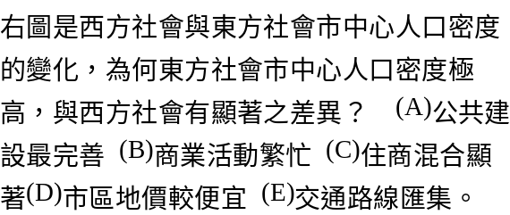 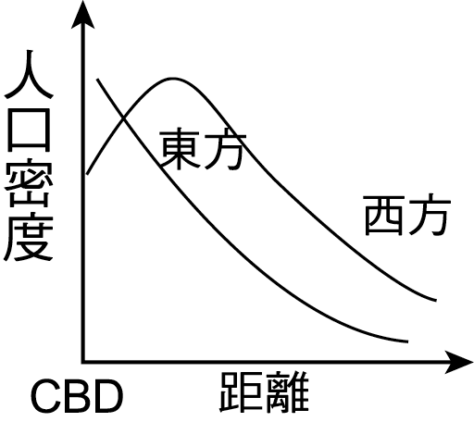
17.( )假設125噸重的原料可以製成50噸重的成品，則其失重率為： (A)40% (B)50% (C)55% (D)60% (E)70%。
18.( )「鋼鐵工業既需要笨重的鐵砂，又需要大量的燃煤，因此，在這二種原料產地，均可建立鋼鐵工業。」這一敘述指出在考量鋼鐵工業的區位時，下列哪一因素最重要？ (A)原料品質 (B)市場大小 (C)動力豐缺 (D)運費多寡 (E)勞力豐缺。
19.( )若考量失重率和運費因素來決定工廠的區位時，最佳的煉油工業的區位應是： (A)市場趨向 (B)動力趨向 (C)原料趨向 (D)技術趨向 (E)勞工趨向。
20.( )下表為三種作物單位面積產量(Y)、單位重量農產品的市場價格(M)、單位重量農產品的生產成本(C)和單位重量農產品的單位距離運費(T)的資料。若根據邱念的區位理論，土地利用方式決定於作物區位租的高低，則由市場出發由近而遠作物分布依次為： (A)甲→乙→丙 (B)乙→甲→丙 (C)丙→乙→甲 (D)乙→丙→甲 (E)丙→甲→乙。
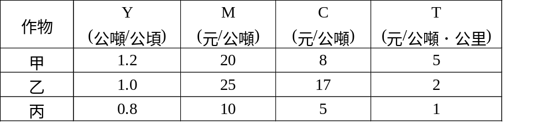
21.( )根據邱念的農業區位理論，在均質地面單一市場單一作物的情況下，下列哪一種條件變化，可造成該作物分布範圍的擴大？ (A)單位面積產量增加 (B)勞動力供應增加 (C)運輸成本提高 (D)市場價格提高 (E)生產成本提高。
22.( )如果一種工業的原料產地和市場之間，存有轉運點時，該轉運點通常即成為此種工業的最佳設廠區位。主要原因是，設廠於轉運點可節省下列哪一項成本？ (A)加工製造成本 (B)分配成本 (C)集貨成本 (D)場站成本 (E)路線成本。
23.( )製造1000公升的可樂，需要950公升水與50公升可樂粉，依韋伯理論下列說明何者正確？ (A)原料指數小於1 (B)原料指數等於1(C)原料指數大於1 (D)工廠設於原料地 (E)工廠設於轉運點。
24.( )高科技產業的國際分工，肇因於哪一現象？ (A)關稅障礙 (B)局部性原料 (C)技術勞工區位 (D)產銷一體 (E)策略聯盟。
25.( )二十世紀末全球化經濟的特色，「不」包括下列何者？ (A)策略聯盟 (B)產業分工 (C)資訊化 (D)國際化 (E)勞力密集。
26.( )目前臺灣有許多產業外移到大陸地區或東南亞國家，試問：這些地區吸引臺商前往投資設廠的主要優勢為何？ (A)交通便利 (B)資金充足 (C)土地廣大 (D)工資低廉 (E)市場廣大
27.( )臺商將企業外移至東南亞或大陸地區的主要區位因素為何？ (A)原料、勞工 (B)市場、技術 (C)資金、交通 (D)原料、動力 (E)勞工、技術。
28.( )在經濟發展階段模式中，一個國家或地區通常在哪一階段以後，都市系統才開始逐步建立？ (A)大量消費期 (B)起飛期 (C)成熟期 (D)工業化後期 (E)潛伏期。
29.( )在區域發展過程中，造成核心區發展愈來愈快速的主要概念為何？ (A)引力模式 (B)區位租 (C)地方生活圈 (D)乘數效應 (E)區位商數。
30.( )臺灣地區規劃地方生活圈的主旨，在於促進人口、產業的合理分布和縮短區域間的差距。為使生活圈的發展有效發生作用，首要的措施是： (A)改善中心都市的交通 (B)強化中心都市的中地機能 (C)廣建中心都市的國民住宅 (D)擴大中心都市的行政區 (E)變更中心都市的地點。
31.( )最足以解釋「反吸與退化」現象的理論為何？ (A)中地理論 (B)長程經濟 (C)都市輻散 (D)推拉理論 (E)邱念圈。
32.( )若核心區將其優勢的資金、技術散播至邊陲區，且其對糧食、原料的需求亦促進邊陲區的發展，此現象稱為？ (A)反吸與退化 (B)擴散與模仿 (C)反吸與模仿 (D)擴散與退化 (E)模仿與退化。
33.( )造成核心與次核心並存期的原動力應為何者？ (A)反吸與退化 (B)擴散與模仿 (C)反吸與模仿 (D)擴散與退化 (E)模仿與退化。
34.( )下列何者並非都市更新工作？ (A)古蹟維護工作 (B)大型購物中心的設立 (C)老舊眷村改建工作 (D)市區街道拓寬工程 (E)違章建築拆除工作。
35.( )為使新市鎮設立達成效果，首先應加強哪一方面？ (A)創造就業機會 (B)建立另一中心商業區 (C)增設休閒娛樂設施 (D)增設醫療設施 (E)住商混合。
36.( )都市計畫與區域計畫最主要的差別為何？ (A)範圍大小 (B)交通建設 (C)災害防治 (D)彰顯機能 (E)經濟建設。
37.( )在規劃區域計畫時，若要使聚落規模、數目合理分布，則應採納何種概念？ (A)邱念圈(B)同心圓理論 (C)中地理論 (D)都市輻輳 (E)推拉理論。
38.( )選舉區劃分的主要目的： (A)充分反應民意 (B)提升政黨政治 (C)選民更了解候選人 (D)減少政黨數量 (E)節省選舉費用。
39.( )花蓮、臺東二縣主受下列哪一因素影響，而成長條形？ (A)緯度 (B)經度 (C)地形 (D)墾拓方向 (E)人口分布。
40.( )臺灣昔日的四級政府體制中，與中央政府在人、地方面高度重疊的是哪種行政區？ (A)直轄市 (B)省轄市 (C)縣轄市 (D)縣 (E)省。
41.( )以下何者非行政區狹小的缺點？ (A)地方政府數目增加，不符合經濟效益 (B)易受黨派操控 (C)財政不足 (D)人力不足 (E)下情難上達。
42.( )以下何者非行政區廣大的優點？ (A)落實地方自治 (B)財政充足 (C)人力充足 (D)建設較易 (E)區域發展均衡。
43.( )以下何者非行政區廣大的缺點？ (A)人、財不足 (B)下情難上達 (C)一行程派系林立 (D)治理較困難 (E)居民利害不一。
44.( )臺灣行政區的劃分主要乃根據哪一指標？ (A)天然形勢 (B)人地分布 (C)政治目的 (D)國防需要 (E)歷史傳統。
45.( )臺灣現行行政區的劃分與哪一時代最接近？ (A)荷據 (B)明鄭 (C)清領 (D)日據 (E)明朝。
46.( )現行行政區何地屬於清末臺灣建省時仍未屬於府管轄範圍？ (A)宜蘭 (B)基隆 (C)南投 (D)澎湖 (E)花蓮。
47.( )(甲)鳳山縣(乙)諸羅縣(丙)淡水縣(丁)新竹縣(戊)彰化縣，清末行政區出現的先後順序為何？ (A)甲乙丙丁戊 (B)甲乙戊丁丙 (C)乙甲戊丁丙 (D)乙甲丙丁戊 (E)甲乙丁戊丙。
48.( )以下何者為複數選區制的優點？ (A)選舉費用較省 (B)人才相對較多 (C)選務工作較易辦理 (D)選民對選舉人了解較深 (E)選區較小。
49.( )以下何者為複數選區制的缺點？ (A)易受賄選暴力介入 (B)人才相對較少 (C)小黨不易生存 (D)少數選民意見難以表達 (E)選務工作繁重。
50.( )摩納哥在行政上直接由中央政府管轄全國而不另作分級治理，主因在於 (A)獨裁政權 (B)面積太小 (C)人口不多 (D)缺乏管理人才 (E)人民缺乏民主素養。

